四川中衡检测技术有限
报告书信息网上公示内容填报表 ZLJL/43-01
报告书名称 | 成都赛维电子材料有限公司职业病危害定期检测
用人单位名称 | 成都赛维电子材料有限公司 |  | 联系人 | 周老师
用人单位地址 | 四川省成都蛟龙工业港双流园区
技术服务项目组成员 | 叶晨文、曾涛
现场调查人员 | 叶晨文、曾涛 | 现场调查时间及照片 | 2021.4.11 | 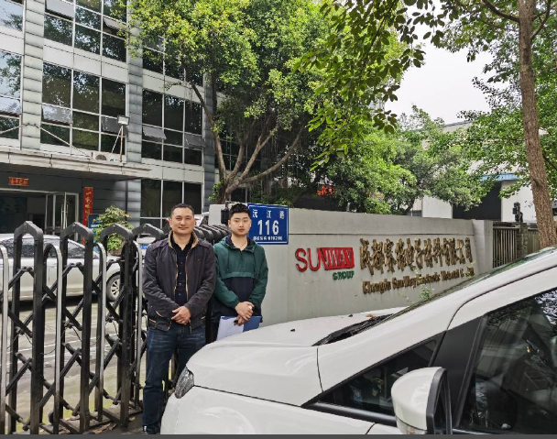
现场采样人员 | 叶晨文、曾涛 | 现场采样时间及照片 | 2021.4.13 | 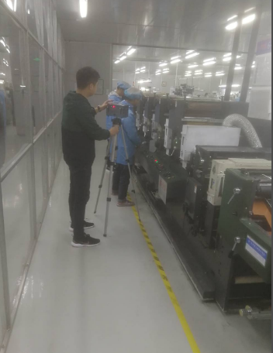
现场检测人员 | 叶晨文、曾涛 | 现场检测时间及照片 | 2021.4.13
用人单位陪同人员 | 周老师

